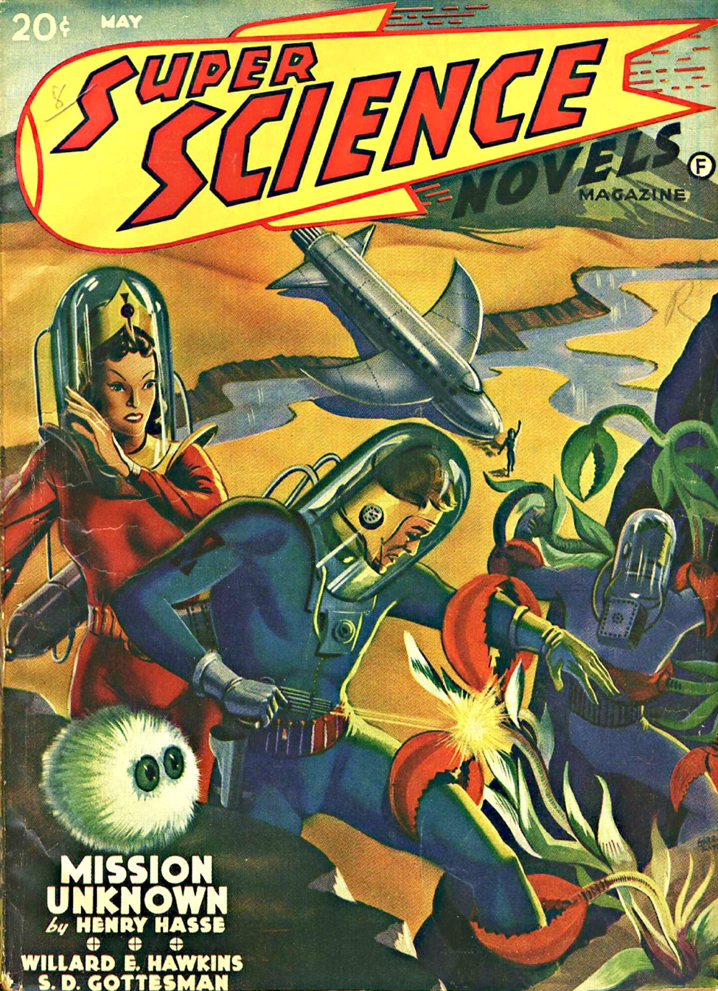
Уильям Такер
Межзвёздный полустанок (Interstellar Way-Station) 1941
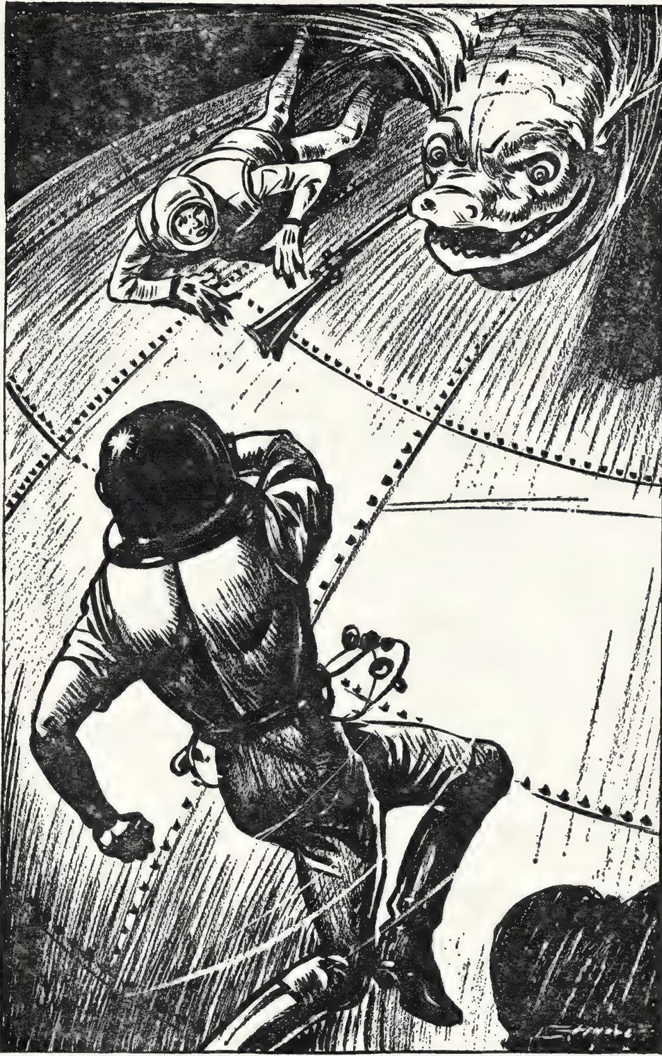
- Эй, малой! Она летит!
- А? - крикнул я.
- Почтовая ракета... - повторил Пинко. - Она только что пролетела!
Я уронил кисть, отодвинул ведро в сторону и побежал за угол Гостевого Дома, занимать очередь к почтовому желобу; это была первая почта на этой неделе. Чертовы скряги из Всеобщего Совета начали сокращать расходы пару лет назад, Служба ежедневной почтовой доставки пострадала первой.
Возбужденно хлопающий крыльями Пинко оказался у желоба передо мной.
- А-а-а! Еще одно письмо от маленькой классной штучки с Тройки, - съязвил я. Подпрыгнувший Пинко подтвердил это без слов. Он решил уединиться, чтобы прочитать письмо. Позже я тоже прочитаю ее письмо; мы всегда обменивались письмами.
Видите ли, мы с Пинко работаем в службе Универсальной Помощи, а это включает в себя много областей и пороков. Основная отрасль нашей работы - дозаправка. Заправляем большие лайнеры, заходящие сюда раз или два в неделю и задерживающиеся на несколько часов, чтобы дать пассажирам возможность взглянуть на космическую заправочную станцию (и, если они захотят, искупаться в нашем бассейне с настоящей земной водой!), а заодно пополнить запас топлива для большого рывка к Альфе Центавра.
Достаньте свои схемы и космические карты, а если у вас их нет – не надо никуда выходить, достаточно одного телефонного звонка в ближайшее туристическое агентство. Они доставят вам их в три щелчка по пневматической почте. Найдите себя... большой символ «Земля» почти в центре карты. Теперь, определите сектор, включающий в себя левый верхний угол карты, проведите пунктирную линию, ведущую к краю страницы (маленькая рамка на полях сообщает вам, что эта линия приведет вас к Альфе Центавра). Эта пунктирная линия известна как Линия Лоудена. Однако ваш корабль следует не совсем вдоль этой линии. В конце концов, никто по-настоящему точно не следует карте с тех пор, как тысячи лет назад на Земле была составлена первая карта для пеших путешественников!
На этой карте не показаны два прохода, известные как «Внешний Проход» и «Внутренний Проход». Все корабли следуют по одному из двух путей, известных как «Проходы»; корабли с Земли на Центавр - по Внутреннему Проходу; и корабли с Центавра на Землю - по Внешнему Проходу. Как вы понимаете, это необходимо для того, чтобы суда, направляющиеся в противоположных направлениях, не сталкивались лоб в лоб, а также для различных других мелочей, не настолько важных, чтобы сообщать их пассажирам.
Изучите эту карту, особенно Линию Лоудена, повнимательнее. Через определенные интервалы вдоль Линии Лоудена (и всех других линий) можно обнаружить маленькие черные квадратики с цифрами: 1, 2, 3 и так далее. Беглый просмотр справочника или указателя подскажет вам, что здесь, в этих точках космоса, расположены остановки, где туристы могут провести несколько часов, отдыхая от нервного напряжения своего первого дня в космосе (Как в случае с нашей станцией. Мы - «З-1-АЦ», или станция номер один, во Внутреннем Проходе, примерно в одном дне пути от Земли и длинном переходе от Альфы Центавра, вон там.) В нашем маленьком мире, среди прочих чудес, есть небольшой бассейн с настоящей земной водой, кстати, последний, который туристы увидят, пока снова не окажутся на Земле.
И, несомненно, туристы развлекают нас не меньше, чем мы их. Я сам с Земли, из Индианы. Лишь изредка к нам заглядывает кто-нибудь, кому я кажусь удивительной формой жизни и часами ходит за мной по пятам, фиксируя каждое мое движение. Но бедному старине Пинко достается больше, чем хотелось бы: эти зеваки с Земли, оказавшиеся впервые за ее пределами — особенно дети — обнаруживают, что Пинко - самый первый центаврианский птицечеловек, увиденный ими не на экране кинотеатра.

- Иди сюда, малой, - позвал меня Пинко.
Он протянул мне письмо от классной штучки.
- Что еще пришло с почтой?
- О, обычный старый хлам: пара профессиональных журналов, шестнадцать посланий от шестнадцати пассажиров, в упомянутых посланиях шестнадцать твоих цветных фотографий, — ради Пинко я изобразил притворное изумление: - Смотрите, какая красота! Кто-то поймал тебя с открытым клювом! Ммммм... какой очаровашка.
Если вы видели центаврианина с открытым клювом, вы можете оценить искренность снимка.
Пинко выхватил снимок, долго смотрел на него, и вскоре сотня крошечных кусочков бумаги, медленно влекомых искусственной гравитацией, мягко опустилась на искусственную лужайку.
- У центавриан есть для этого специальное слово! - огрызнулся он. - А что еще?
- Два сердечных сообщения от каких-то домашних девочек. Они хотят «переписываться с романтичными молодыми гвардейцами космических трасс!» Юпитер, почему мы должны с этим мириться? Какая-то реклама...… О, да сам посмотри.
Я бросил ему всю пачку, предварительно изъяв из этой массы журнал с картинками, и перевернулся на живот. Письмо от классной штучки — самки какого-то вида, управлявшей Гостевым Домом на З-3-АЦ (у них с Пинко завязалась довольно сердечная переписка) — я оставил лежать там, где оно упало.
В этих иллюстрированных журналах, предназначенных для обслуживающего персонала, можно было увидеть множество красивых женщин из всех мыслимых миров, потому что у нас есть служащие из каждого из этих миров. Эти журналы прекрасно подходили и для скучающих джентльменов, занимающихся заправкой в космосе. Вареники, булочки и пирожки (если вы понимаете, о чём я) в изобилии, и, честно говоря, если бы вы только мельком взглянули на пирожки, демонстрируемые некоторыми женщинами с некоторых планет, вы, несомненно, ушли в себя или даже немного приболели. Я почувствовал такое, увидев свою первую фотографию триноритки. Никогда больше я не буду смотреть на фотографии «девушек» с Тринора, если они не будут полностью одеты. Видите ли, все зависит от точки зрения... Мужчины-тринориты, вероятно, находят это интересным, но!..
На меня с интересом смотрела земная девушка. Очень красивая девушка, в каждой черточке ее лица читалось «богатство». Богатство, положение и, конечно, щепотка снобизма. Я знаю ее. О, очень близко. Ее зовут Джудит Мейнард... Ой, подождите минутку. В подписи к фотографии пояснялось, что ее ЗВАЛИ Мейнард.
- Да будь я проклят! – мне стало противно.
- А? - клюв оторвался от глубокого изучения политической рекламы. - Почему?
- Возьми, - я бросил ему журнал, - помнишь ее? Нет... не эту, придурок! Эту!
Пинко перевел взгляд с обнаженных ног марсианки на лицо Мейнард.
- Так она вышла замуж? Ты мог бы догадаться, - он уставился на меня.
- Да, мог бы. Но не догадался. Я скорее подумал...

Около восьми лет назад экспресс «Центаврианская Дева» с грохотом вошёл в наш внешний порт с оплавленной ракетной стойкой. Могучий корабль, в то время первоклассный лайнер Линии Лоудена, мог слетать в гиперпространство и обратно без половины своих стоек, но правила требовали, чтобы он зашёл в ближайший порт для ремонта. Нам не повезло - он оказался в нескольких миллионах миль от нас.
Его ас-пилот точно попал во внешний порт, ни на фут не промахнувшись, а Пинко, пользуясь двигателями люльки, провел его внутрь настолько плавно, насколько было возможно. Люлька доставляет корабль через два шлюза на поверхность нашего маленького мира, и там его обслуживают, в то время как пассажиры позволяют себе неслыханные вольности с нами и имуществом Совета. Если вы можете позволить себе такую роскошь, как «Дева», вы должны быть кем-то значимым в любом из миров. Там нет туристов, а тарифы исключительно первого класса. И любой из обслуживающего персонала с радостью скажет вам, что её пассажиры в два раза любопытнее и в два раза несноснее, чем любые туристы. Наверное, все дело в их богатстве.
Моя Джудит Мейнард была одной из самых крутых вертихвосток на этом судне и сразу же принялась всё фотографировать. Вот тут-то вступил в дело я, будучи одного с ней вида (Пинко давно понял, что оставаться с командой корабля безопаснее); едва узнав о приходе «Девы», я тут же влез в свое парадную белую форму, спрятал банки с краской и кисти под брезент и отправился встречать гостей в соответствии с Постановлением Совета S1317.
Конечно, первая остановка во время всех экскурсий по станции - это люлька, огромное и сложное ложе, доходящее до нашего внешнего корпуса, практически выхватывающее корабль из космоса и опускающее его прямо на поверхность. Под самой люлькой находится лабиринт балок, двигатель и система управления люлькой.
Защелкали камеры.
- О, прошу прощения, мэм. Не трогайте эти балки. - Я остановил ее как раз вовремя. - Знаете, краска еще не просохла. Нам приходится обновлять её каждую неделю. Дети с удовольствием вырезают свои имена на балках игрушечными лучевыми пистолетами. Ха-ха, наши смышлёные дети! (Несколькими часами ранее я как раз закончил закрашивать надпись «Гладрз лубит Зир», который один особо недоношенный юнец выжег на балке.)
- О, вы считаете детей помехой? - спросила она с нескрываемым интересом.
- Вовсе нет, мэм, напротив, они делают жизнь нашего персонала приятной. Но они доставляют нам много хлопот с этими настоящими лучевыми пистолетами, которые большинство из них носит с собой в наши дни. Всего около двух месяцев назад мы получили сообщение с какого-то лайнера, следовавшего рейсом на Ригу, о пожаре в космосе. Кажется, какой-то юнец захотел вырезать свое имя на койке, и...
Но она исчезла на середине моего пояснения. Я побежал догонять её.
- Несколько десятилетий назад, когда шла война, здесь был склад боеприпасов. (Защёлкали камеры.) Совет хранил здесь огромное количество боеприпасов, как и на всех подобных складах отсюда и до Центавра. Но это было давно, — я с сожалением улыбнулся, - и теперь забыто.
- Но, проводник (я думаю, толстуха имела в виду меня!) почему яма так и не засыпана? Кто-то может пострадать! – она уже выглядела пострадавшей при одной мысли об этом.
- Нечем ее засыпать, мэм. Почва - это не полезная нагрузка. Есть много более ценных вещей, необходимых для жизни и эксплуатации станции, заполняющих все имеющиеся корабли. Почва - это просто слишком дешевая вещь, чтобы привезти ее с Земли в достаточном количестве, чтобы заполнить эту дыру. Так что все остается как есть.

Мы перешли к следующему интересующему нас объекту - электростанции.
- Это электростанция. (Защёлкали камеры). Каждая единица энергии, независимо от того, какого она вида и для чего используется, поступает из этого здания. Здесь собрана энергия Солнца и звезд, здесь находятся аккумуляторы — да, мэм, вон те черные ящики и есть аккумуляторы, — которые позволяют этой станции находиться в космосе, а нам - жить внутри неё. Здесь, в этих машинах и… э-э, черных ящиках, находится все необходимое для нашего существования. Здесь вырабатывается огромное напряжение. Обратите внимание на предупреждение, вывешенное на двери, — и я обратил их внимание на большую, выкрашенную в яркие цвета, табличку с надписью:
ОПАСНО! ОСТОРОЖНО!
ШЕСТЬ МИЛЛИАРДОВ ВОЛЬТ!
Здесь не было ничего похожего на шесть миллиардов вольт, но мы с Пинко убедились, что небольшое преувеличение приносит хорошие плоды. Турист, обратившийся к медицинскому работнику на борту своего корабля с ожогами электрическим током, означает для нас выговор. И эти чертовы дураки на самом деле лезут к электричеству.
- А? Прошу прощения, мадам, я не слушал. О нет, мадам, старший сервисмен Пинко никогда не разрешает мне ездить верхом на его спине. Да, мэм, он умеет летать. Что ж, мадам, возможно, вы считаете позором, что центаврианин имеет в подчинённых землянина, но, видите ли, так положено. Сервисмен Пинко служит на этой станции почти 46 лет. Ему осталось служить еще четыре года, до получения звание гражданина второго класса; и тогда меня повысят до старшего сервисмена, а новичок... Я имею в виду, что новый человек прибудет из какого-нибудь мира, чтобы отслужить свои 25 лет в качестве моего подчинённого. А это, дамы, диспетчерская башня… (защёлкали камеры).
Я быстро огляделась по сторонам, чтобы убедиться, что Пинко не слышал, как перекормленная малышка поинтересовалась, играли ли мы с Пинко в лошадку и жокея. Его нигде не было видно.
- Это диспетчерская башня. В это здание поступает энергия непосредственно из электростанции, и здесь она распределяется и подается на многие сотни единиц оборудования по всей станции. Там, наверху, на втором этаже — вы можете видеть рычаги через окна — находятся сами органы управления, заставляющие каждое устройство работать, работать правильно и в нужное время. Нет, мэм, мы не можем управлять погодой. Видите ли, погода здесь всегда одна и та же, поскольку мы находимся внутри огромного металлического шара.
- С этой башни можно управлять, разумеется, дистанционно, посадочной люлькой, доставившей ваш корабль из космоса; там же находится система контроля, необходимая для удержания станции в заданной точке космоса; механизм, позволяющий управлять миллионами и миллионами вольт, получаемых нами от Солнца, и всем электрическим освещением этого места. Из этой башни следят, чтобы вода в бассейне проходила очистку каждые двадцать четыре часа и была доступна любому кораблю в любое время. Так же из башне следят, чтобы воздух, которым вы сейчас дышите, постоянно очищался, чтобы в нем не было вредных испарений и бактерий.
И вот, под непрерывное щелканье цветных фотоаппаратов, мы обошли территорию станции по часовой стрелке - это было мое три тысячи девяносто шестое кругосветное путешествие.

Наконец я доставил вверенный мне груз к трапу и старшему стюарду. Они погрузились на борт.
- Тридцать восемь, - процедил я сквозь зубы, - и они все ваши, все до единого! Надеюсь, я никогда больше не увижу ни вас, ни их!
- Мои глаза говорят, - возразил этот достойный человек. – Что ты стащил одного. Их должно быть тридцать девять.
- Я насчитал только тридцать восемь. И мне не нужен ни один из них... ни один из них! Проверьте еще раз.
Он так и сделал, сверяясь со списком, который держал в руке. Помощник стюарда присоединился к нему, покачивая головой. Оба выглядели серьезными.
- Одного не хватает. Я уверен в этом. Тридцать девять человек покинули корабль. Тридцать восемь вернулись. Мы вдвоём пересчитали. Дайте-ка подумать... Ах, да. Мисс Мейнард. Мисс Джудит Мейнард пропала. Мейнард! О Господи... ее старик владеет половиной золотых приисков в… - он не закончил и поспешил скрыться в темных недрах корабля.
Его помощник явно нервничал.
С досадой вздохнув, я развернулся и отправился в обход против часовой стрелки, гадая, в каких механизмах она запуталась. Далеко я не ушел. Пинко выскочил из корабля, а за ним по пятам следовал взволнованный капитан.
Я благоразумно отодвинулся на несколько шагов от Пинко. Прожив с ним около двадцати одного года, я научился сразу же распознавать сигналы опасности. Его глаза стали красивого фиолетового цвета и уставились прямо в мои. Он оглядел местность в поисках ее следов и, не найдя таковых, вернулся ко мне. Между нами было еще три шага.
Шесть матросов одновременно выскочили из корабля вслед за ним.
Их прикомандировали ко мне, и мы продолжили движение против часовой стрелки, в то время как Пинко, капитан и оба стюарда вернулись на корабль для проверки каждого помещения.
Вскоре мне стало страшно. Мы не нашли ее ни у топливных баков, ни у трубопроводов, ни у насосов. Она не запуталась в рычагах и переключателях энергораспределителя, она не приготовила из себя поджаренный стейк на электростанции. С дурным предчувствием мы подошли к старому складу, но предчувствие оказалось ложным: она не упала туда и не сломала свою тощую шею. Под люлькой ее нигде не было видно, и матросы даже начали карабкаться по лабиринту балок и поперечных перекрытий в поисках ее. Безуспешно.
К тому времени, как мы закончили с этим и снова вышли на центральную площадь, Пинко и его компания вышли из корабля с такими же пустыми руками, как и мы. Мы с Пинко вместе направились к бассейну. Прошло много времени с тех пор, как кто-нибудь падал туда, но...
И снова ничего.
Пинко периодически с идиотским видом открывал и закрывал клюв; капитан корабля обречённо опустился на искусственную лужайку и заплакал. У меня чуть не сорвалось с языка предположение, что, возможно, она вырыла себе нору и заползла в нее, когда мне пришло в голову, что никто не роет норы в искусственном грунте — то есть не настолько большие, чтобы в них можно было заползти. Глубина «дерна» составляла всего четыре дюйма, а дальше начинался сплошной металл с электрогравитационным покрытием. Проход под «дёрн» был надёжно перекрыт, ведь за двуслойным металлическим шаром и поверхностью, на которой мы стояли, находился идеальный вакуум, всё это нарушалось лишь искусственным отверстием, в котором раньше хранились боеприпасы. Матросы молча и без приказа удалились. Если серьезность ситуации и не проникла сквозь их толстые черепа, то это сделал вид их плачущего капитана.
- Клянусь четырьмя малыми преисподними Центаврии III, - нарушил молчание Пинко, - она должна быть здесь. И все же ее нет. Она должна быть здесь. И все же ее нет. Она должна… Она снаружи!
Я простонал:
- О Боже!
- Облазила всё и выскользнул через дверь почтового жёлоба! Я должен был догадаться!
Потребовалось нечто подобное этому происшествию, чтобы раскрыть внутренние стороны характера Пинко. Было захватывающе наблюдать за ним, несмотря на чрезвычайную ситуацию. В конце концов, я провел с ним двадцать один год, и это было первое шоу, в котором он выступал.
- Я должен был догадаться!

Шестеро из нас достали костюмы и винтовки — весь имевшийся под рукой арсенал — и последовали за ним; мы не знали, сколько времени прошло с того момента, как она выбралась наружу. Возможно, слишком много. Пинко воспользовался своим преимуществом - он взлетел вверх, а нам пришлось карабкаться. Забавно было видеть, как его длинный клюв, торчащий из костюма (оснащённого специальным дополнительным чехлом для клюва). Он выглядел как человека с Марса.... Это было забавно. Если я останусь в живых, нужно не забыть повторить это. Я сказал:
- Если я останусь в живых.
Наверху нас ждал Пинко; несмотря на это, все поспешно огляделись по сторонам, хотя глупо было ожидали увидеть Мейнард, спокойно сидящую в нескольких футах от нас и любующуюся звездами. Не имея возможности общаться иначе, как жестами, Пинко грубо сгрёб двух человек и толкнул их в левую сторону; двоих других он направил в противоположную сторону. Я повернулся и начал карабкаться к слегка приплюснутой «крыше» нашей металлической сферы, в то время как он, рассудив, что она поступила бы так же, пошел по линии наименьшего сопротивления и спустился под нее.

Было темно и плохо видно, но вскоре я смог разглядеть её тень. О да, её должен был найти именно я! Мы были довольно близко, но все равно едва различали друг друга. Справедливости ради, должен признать, что я увидел акулу первым. Я нашел Джуди как раз в тот момент, когда она радостно и с воплями готовилась поучаствовать в пиршестве. В нём ей отводилась роль мясного фарша.
В этом месиве, куда она забрела, это была уже третья акула из всех, что я когда-либо видел! Описание? Ха! У неё есть научное название длиной в световой год для ученых мужей, признающих её существование; и насмешливое «фу!» для тех, кто отрицает, что такая штука может жить в космосе! Наша Служба называет её «космической акулой». Она обитает почти везде в космосе, за исключением зон, окружающих планеты и их спутники. Точное описание этого существа еще предстоит составить; некоторые парни, видевшие её мельком, утверждают, что это нечто среднее между акулой и призраком; описание, которое невозможно себе представить, пока не увидишь её собственными глазами, и тогда поймёшь, что это единственно верное описание!
Уперев ружье в стену, я выстрелил. Вот если бы кто-нибудь еще из тех, кто вышел на поиски, «услышал» вибрацию от выстрела, я бы...
Если бы Джуди сохранила присутствие духа или вспомнила своих литературных героев, она бы застыла, прикинулась мертвой, и шансы на то, чтобы еще раз щёлкнуть фотокамерой, были бы выше, чем один к десяти. Но, как глупая девица, она билась и брыкалась, заходясь в истерике и пытаясь уплыть от чудовища; и когда я подобрался поближе, она уже начала тыкаться в неё носом, что было прелюдией к убийству. Если бы у этой чертовой штуковины была хоть капля здравого смысла, она бы не притронулась к ней и стофутовым топливопроводом; воздух в теле девушки и баллонах скафандра вызвал бы у нее адские рези в животе! Это лишний раз доказывало, что у этого отвратительного дьявола было не больше здравого смысла, чем у Джуди.
Я то бежал, то неуклюже плыл к ним, затем вскинул винтовку для следующего выстрела! Убить её? Да не смешите! Но в одном я преуспел: отвлек её внимание от девушки на себя! Ужасные фосфоресцирующие «глаза» оторвались от нее и уставились на меня с энергией, подобной высоковольтному разряду.
«Притворись мертвым!» - приказал я себе. Медленным движением я раскинул руки и ноги, и мое тело начало медленно вращаться, как человеческая буква «Х», при этом я не забывал наблюдать за чудовищем и девушкой краем глаза. Акула развернулась, забыв о Мейнард, и ткнулась в меня носом! Капельки пота, щекотавшего кожу, выступили на моих руках и ногах. Пот стекал с моего выставленного напоказ тела и плавал рядом со мной!
Сквозь ботинки я почувствовал какое-то движение, невольно повернул голову и стал наблюдать! Длинный бесформенный нос жадно ощупывал искусственную кожу на ботинках, словно принюхиваясь в поисках запаха жизни. Случайно он коснулся обнаженной кожи, и скованные ужасом мышцы расслабились - я дёрнулся! Акула затрепетала от радости! Решив повторить эксперимент, она вновь ткнулась своим ужасающим носом мне в ногу, и та дернулась, как дикий зверёк. Ее плавники затрепетали в предвкушении…

Внезапно чудовище перестало меня обнюхивать и попятилось. С этих пор все моменты моей жизни были расписаны по схеме, которую я выучил по рассказам наизусть! Акула оставляла жертву на несколько секунд, отходя, возможно, на полмили, но возвращение не заняло бы у неё много времени! Она бросалась на свою несчастную жертву со скоростью освящённого веками ракетного экспресса, её огромное мерцающее тело взрывалось внутренним фейерверком и она буквально заглатывала человека в один присест, отправляя его на встречу с серой и адским пламенем! Моя «Х» не очень-то помогла мне, но я не менял позы. Эта крошка остановилась примерно в полумиле от меня и развернулась, пытаясь зайти мне в лоб. Почему бы мне не закрыть глаза? О, они все еще принадлежали мне, но желания их закрыть как-то не было. Ведь скоро они закроются навсегда! Да! Пинко и его классная штучка, безусловно, должны быть счастливы.
И тут это произошло.
Не нужно было ничего представлять; я был беспомощен перед ревущей ракетой, которая дышала, извивалась и пожирала меня адскими глазами за секунды до того, как это сделает ее пасть! Светящееся тело было почти прозрачным, а внутренности горели красным огнем; извивающийся хвост сверкал, как маленькая комета! Она была так ужасно близко, что я мог заглянуть ей прямо в пасть, так близко, что был чётко виден высунувшийся язык, готовый облизать меня и свернуть в комок моё тело еще до того, как челюсти сомкнуться на мне!
И тут я почувствовал острую боль, боль от пули, ободравшей мне лоб и залившей кровью глаза. И тьмой моё сознание. Но полностью я отключился только тогда, когда перевернулся на живот и увидел фигуры, движущиеся по поверхности шара; и увидел, как Мейнард в обмороке упала на эту же поверхность, а моя винтовка выпала у нее из рук.

Помните? Я сказал, что это было около восьми лет назад, около того.
- Значит, она вышла замуж за какого-то парня? - повторил Пинко. - Да, ты должен был догадаться.
Что я мог ответить? Он был прав.
Она мягко совала мне деньги, и я так же мягко возвращал их обратно, согласно правилу S908. Сама она мягко прижималась ко мне в течение нескольких часов, пока я держал ее на руках, и так же мягко вернул под присмотр уходящего лайнера. (Правило S37.)
Жениться? Да, я мог бы жениться, когда мне исполнится пятьдесят лет. Она бы подождала, конечно. Она любила меня. И тем временем она бы подергала за ниточки, чтобы узнать, нельзя ли перевести меня на какое-нибудь место с более коротким сроком службы или туда, где можно работать с женами.
И она прислала мне цветную фотографию с автографом, которую я повесил над своей койкой.
Думаю, это было все, на что я мог рассчитывать…

